Горячие питание 1-4 классов Гочобской средней школы Утверждаю________ _ Ахматилов А.А
Меню-требование на выдачу продуктов питания на «10» ноябрь 2023 г.
Количество довольствующих 23 чел.
Наименование  и кол-во  продуктов  МЕНЮ питания | Гречка | Масло сливоч | Масло растит | Горох | Фасоль | Кукуруза | Кон- ты «Эли» | Кон – ты «Детск.сув» | Сок «Харахи»
Гречка с маслом | 0,56 | 0,15 | 0,4
Сок «Харахи» |  |  |  |  |  |  |  |  | 130
Салат |  |  | 0,4
Кон – ты «Детск. сувенир»
Кон- ты «Эли» |  |  |  |  |  |  | 0,65
Итого на 1 чел 88 р 73к | 0,56 | 0,15 | 0,8 |  |  |  | 0,65 |  | 130
Итого к выдаче кг | 1,3 | 0,350 | 0,2 | 1 | 1 | 1 | 1,5 | 23 | 1б
Цена в руб/кг | 100 | 700 | 160 | 70 | 70 | 70 | 480 | 18 | 270
На сумму руб | 130 | 245 | 52 | 70 | 70 | 70 | 720 | 414 | 270
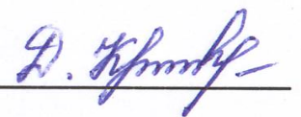
Меню составил _________________
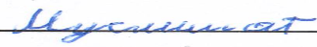
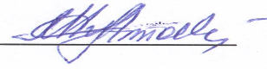
Продукты выдал______________ Асхабалиев М.А Продукты принял _______________ Шамсудинова М.Ш

